Урок 5: JavaScript

1.Создать страницу javascript.html с кнопкой, при нажатии на которую появлялся алерт с текстом JavaScript is magiс!

2. Написать функцию на языке JavaScript, которая будет создавать тег с картинкой и вставлять картинку в HTML.

3. Создать файл array.json и разместить его в корневом каталоге своего сервера.

Содержимое файла array.json:
{
"summe": [10, 0, -2, 114, 125]
}

Написать программу на языке JavaScript, которая будет делать XHR запрос на http://localhost/array.json, парсить полученный JSON и выводить сумму чисел массива summe.

4. (*)Защититься от выполнения JavaScript кода на victim.com/xss.php?text=<script>alert(1)</script> (код страницы ниже) с помощью HTML энкодинга.
<body>
<?php
echo $_GET["text"];
?>
</body>

5. (*) Написать функцию, которая будет сохранять ввод пользователя в переменную и отправлять значение переменной на http://attacker.com

1.
Всё просто. Повесил слушатель на кнопку. Можно было сделать и по-другому (не в js, а как в уроке, в html с атрибутом onclick)

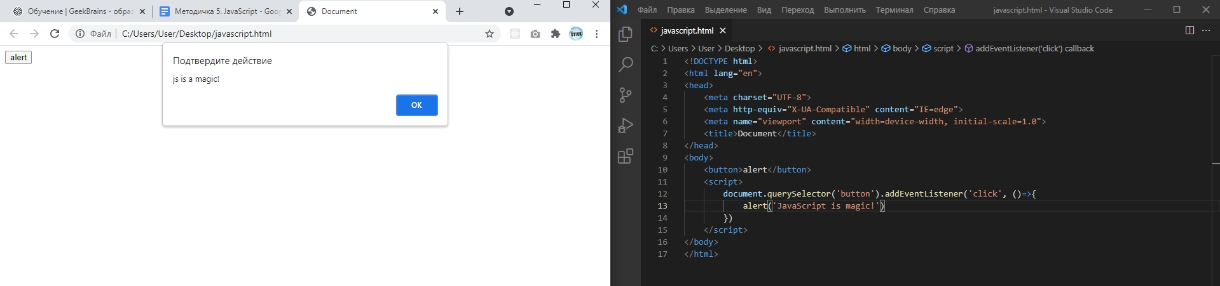
2.
Здесь, если посмотреть на код и разобраться что к чему, тоже всё просто. Получил кнопку при помощи querySelector, навесил событие клика, вторым аргументом идёт анонимная функция, в которую я передал вызов своей функции в нужными мне параметрами.

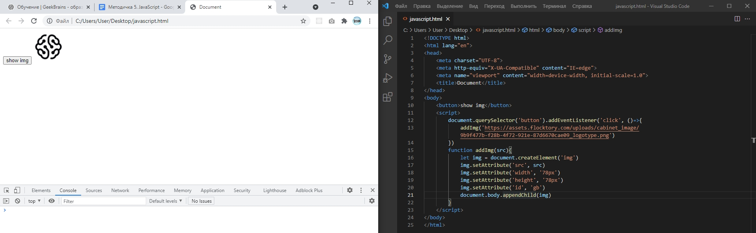
3.
Сделали запрос, получили json строку, распарсили и к полученному объекту применили встроенную функцию reduce, которая считает сумму.

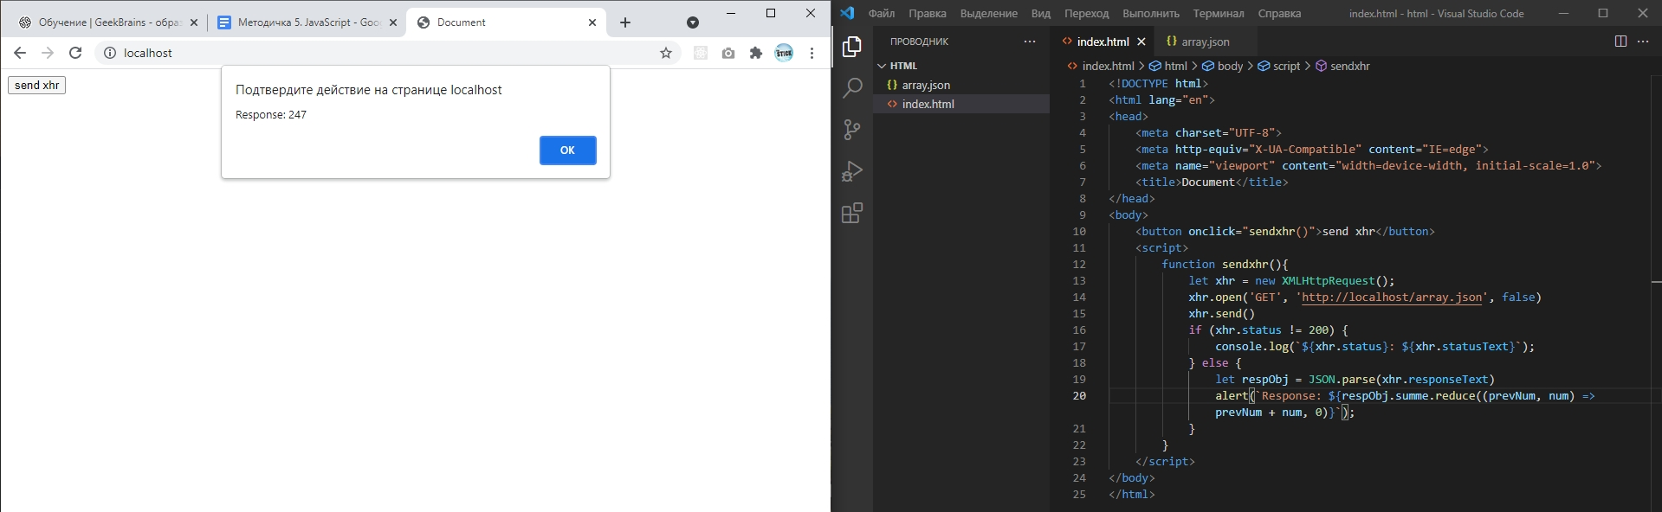
4.
Здесь мы применили функцию htmlspecialchars из урока HTML & CSS, которая выполняет html-эскейпинг.

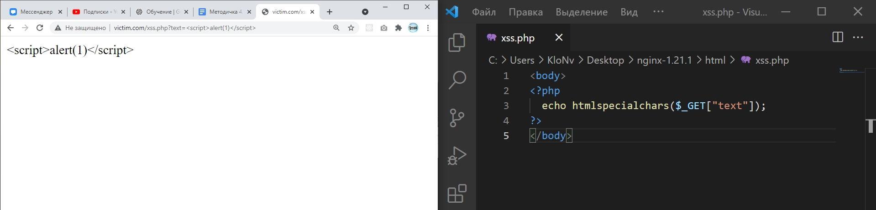
5.
Форма из двух объектов: поле для воода и кнопка.
В скрипте 3 переменные:
input - экземпляр поля ввода
btn - экземпляр кнопки
someSecretText – в будущем значение поля ввода
Я специально навесил событие не на кнопку, а на изменение поля. (Изменение — когда пропадает фокус с элемента поля. Например когда ты дописал текст в поле и куда-нибудь ткнул, причём не важно на кнопку или куда ещё).
Ну а дальше всё должно быть понятно.
e.target.value - это (дословно) событие.цель.значение
В общем-то тоже самое что и input.value

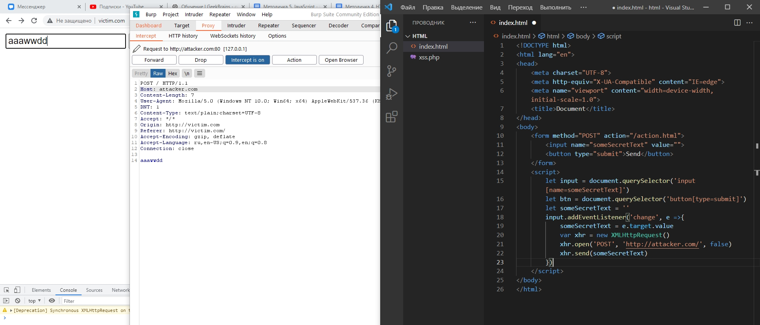
Я посмотрел полтора урока, поэтому решил всё по-подробней описать, т.к. не знаю что в остальных уроках. JavaScript неплохо знаю.

